C. Obtusa "Nana Lutea

Özellikleri

Bu tür sık sık "Nana Aurea" adında da sunulmasına rağmen ondan daha zariftir. "Nana" kadar olmamakla birlikte yoğun büyür. Görkemli beyaz ve altın rengi yaprakları vardır. Güzel rengini kışın da koruyabildiği gibi en iyi bodur iğne yapraklılardan sayılır.

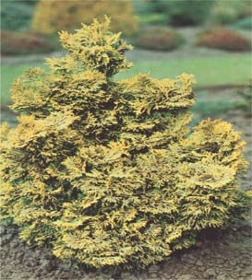


Yapraklı Ağaclar | YAPRAK  RENGİ | ÇİÇEK  RENGİ | MEYVE  (TOHUM)  RENGİ | SONBAHARDA  YAPRAK  RENGİ | çiçek açma dönemi | boy(max mt.) | çit için | bodur için | grup için | Davranış |  |  | Gelişme |  |  | Toprak |  | Işık İhtiyacı |  |  | İklim |  | Bölge |  |  |  | not
 |  |  |  |  |  |  |  |  |  | yayılıcı | dağınık | piramit form | yavaş | orta | hızlı | taze / havalanmış | kuru | güneş | gölge | yarı gölge | soğuk | ılıman | kıyı şeridi | alçak rakım | yüksek rakım | ova | not
C. Obtusa "Nana Lutea" | Altın Sarısı | - | - | - | - | X | - | - | - | - | - | - | - | - | X | - | - | - | - | - | - | - | - | - | - | - | -

